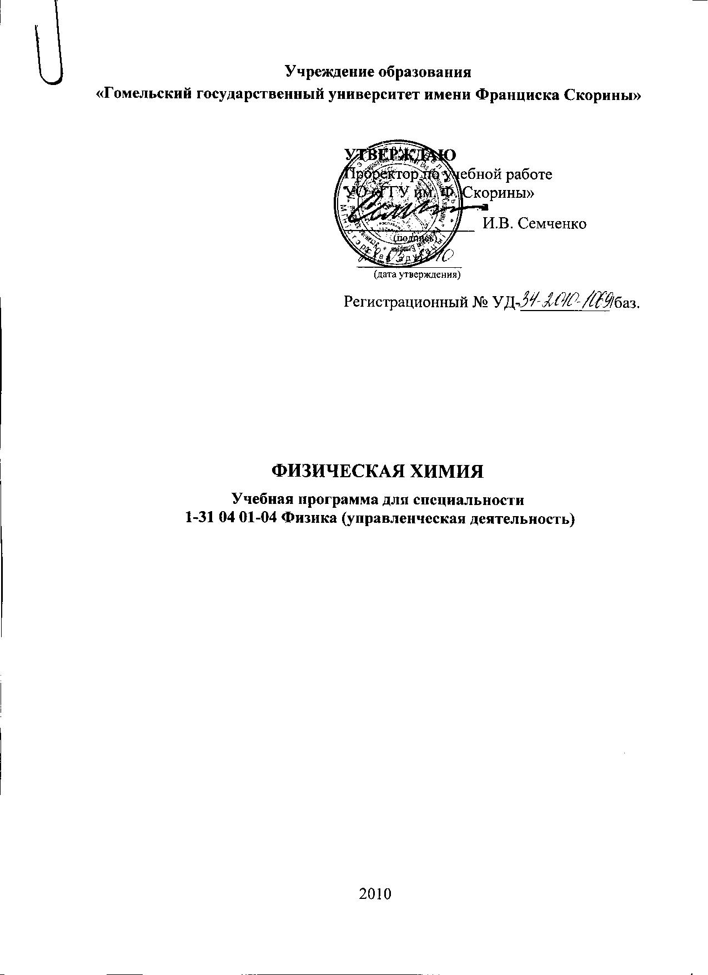
Учреждение образования
«Гомельский государственный университет имени Франциска Скорины»

УТВЕРЖДАЮ
Проректор по учебной работе
УО «ГГУ им. Ф. Скорины»

________________ И.В. Семченко
(подпись)

____________________
(дата утверждения)

Регистрационный № УД-___________/баз.

физиЧЕСКАЯ ХИМИЯ

Учебная программа для специальности
1-31 04 01-04 Физика (управленческая деятельность)

2010
Составитель:
А.В. Семченко — доцент кафедры радиофизики и электроники УО «ГГУ им. Ф. Скорины», кандидат физико-математических наук, доцент

Рецензенты:
А. А. Бойко — проректор по научной работе УО «Гомельский
государственный технический университет имени П.О.Сухого», кандидат физико-математических наук, доцент;
В.Е. Гайшун — заведующий Проблемной НИЛ УО «ГГУ им. Ф. Скорины», кандидат физико-математических нау, доцент.

РЕКОМЕНДОВАНА К УТВЕРЖДЕНИЮ:
Кафедрой радиофизики и электроники УО «ГГУ им. Ф. Скорины»

(протокол № __ от ____ _____________ 200__);

Методическим советом физического факультета
УО «ГГУ им. Ф. Скорины»

(протокол № __ от ____ _____________ 200__);

Ответственный за редакцию: А.В. Семченко
Ответственный за выпуск: А.В. Семченко
Пояснительная записка

Учебная программа «Физическая химия» разработана для студентов специальности 1-31 04 01-04 Физика (управленческая деятельность). В связи с бурным развитием в последние несколько десятилетий ряда наукоемких отраслей промышленности возникла потребность в высококвалифицированных специалистах в области функционирования и технологии изготовления приборов и устройств во всех направлениях современной электроники, микроэлектроники и наноэлектроники. Работа в этих направлениях предполагает в том числе и знакомство с основами физической химии, поскольку многие процессы и явления могут быть описаны, объяснены и предсказаны в рамках понятий этого курса.
Целью данного курса является ознакомление студентов с законами физической химии. При изучении курса рассматриваются такие разделы, как строение и состояние вещества, термодинамика и кинетика химических процессов, электрохимия, основы коллоидной химии. Акцент делается на те аспекты курса, которые могут быть полезны при дальнейшем обучении специальности.
Задачи изучения дисциплины: изучить содержание курса, усвоить и осмыслить основные закономерности, научиться решать задачи по физической химии.
Изучение дисциплины «Физическая химия» основывается на ранее полученных студентами знаниях по дисциплинам «Высшая математика» и «Молекулярная физика».
В результате изучения дисциплины студент должен:
иметь представление:
- о фундаментальном единстве естественных наук, о месте и роли физической химии в системе естественнонаучного знания, тенденциях ее развития и использовании в современной технике;
- о физическо-химических основах высоких технологий;
- о новейших исследованиях в области физической и коллоидной химиии, перспективах их использования для построения технических устройств
знать:
- основные понятия, законы и модели физической химии.
владеть:
- методами теоретического и экспериментального исследования физико-химических систем.
иметь опыт:
- применения современных приборов, экспериментальных методов для изучения законов, явлений и эффектов, относящихся к физической химии;
- использования методов обработки экспериментальных данных.

Общее количество часов – 30; аудиторное количество часов — 26, из них: лекции — 10, лабораторные занятия — 16, самостоятельная управляемая работа студентов (СУРС) — 4. Форма отчётности — зачет (4 часа).

Примерный тематический план

№ | Название темы | Лекции | Лаб. занятия | СУРС | Всего
1. | Строение и состояние вещества | 2 | - | - | 2
2. | Химическая термодинамика | 2 | - | - | 2
3. | Химическое равновесие | 2 | - | - | 2
4. | Растворы | 2 | 8 | - | 10
5. | Элементы физико-химической  кинетики | 2 | - | - | 2
6. | Электрохимия | - | 4 | 2 | 6
7. | Основы учения о коллоидах | - | 4 | 2 | 6
 | Итого | 10 | 16 | 4 | 30

Содержание учебного материала

Тема 1. Строение и состояние вещества
Строение атома. Строение молекул и природа химической связи. Ионная связь. Ковалентная связь. Полярная связь. Водородная связь. Поляризация молекул. Межмолекулярная связь. Твердые тела. Общие свойства кристаллов. Внутренняя структура кристаллов. Кристаллическая решетка. Расчет размеров элементарной ячейки кристалла. Формула Вульфа-Брэгга.

Тема 2. Химическая термодинамика
Сущность термодинамического метода. Понятия и определения, применяемые в термодинамике. Закон Гесса. Зависимость теплового эффекта от температуры. Следствия из закона Гесса. Расчет теплот образования, переходов и тепловых эффектов реакций. Химические потенциалы. Уравнение Гиббса-Гельмгольца. Термодинамика агрегатных превращений. Уравнение Клайперона-Клаузиуса.

Тема 3. Химическое равновесие
Закон действия масс. Константа равновесия. Расчет констант равновесия. Химическое равновесие. Максимальная работа реакции. Химическое сродство. Влияние температуры на химическое равновесие.

Тема 4. Растворы
Концентрации растворов. Способы выражения концентраций растворов. Законы Рауля. Растворы газов и твердых тел в жидкостях. Разбавленные растворы. Понижение давления насыщенного пара растворителя. Повышение температуры кипения растворов. Понижение температуры замерзания растворов. Осмотическое давление раствора.

Тема 5. Элементы физико-химической кинетики
Скорость химической реакции. Зависимость скорости реакций от концентрации. Константа скорости реакции. Расчет скорости и констант химической реакции. Сложные реакции. Цепные реакции.

Тема 6. Электрохимия
.
Растворы электролитов. Общие свойства электролитов. Сильные и слабые электролиты. Вычисление ионных сил растворов электролитов. Электропроводность растворов электролитов. Равновесие в растворах электролитов. Диссоциация воды. Гидролиз. Электродвижущие силы. Гальванические элементы. Электродные потенциалы.

Тема 7. Основы учения о коллоидах
Общая характеристика дисперсных систем. Молекулярно-кинетические свойства дисперсных систем. Золи. Осмос. Диффузия. Седиментация.

Информационно-методическая часть

Примерный перечень лабораторных работ

- Способы выражения концентраций растворов.
- Определение плотности и концентрации растворов.
- Активность и коэффициент активности электролитов.
- Получение и исследование свойств золь-коллоидных систем.

Рекомендуемая литература

Основная литература
- Даниэльс Ф., Альберти Р. Физическая химия. ─ Москва, ВШ, 1967.
- Кузнецов В.В. Физическая и коллоидная химия. ─ Москва, ВШ, 1968.
- Кнорре Д.Г., Крылова Л.Ф., Музыкантов В.С. Физическая химия. ─ Москва, ВШ, 1990.
- Николаев Л.А. Физическая химия. ─ Москва, ВШ, 1979.
- Жуковицкий А.А., Шварцман Л.А. Физическая химия. ─ М.: Металлургия, 1976.

Дополнительная литература
- Сивухин Д.В. Общий курс физики. ─ М.: Наука, 1990. ─ т. II.

